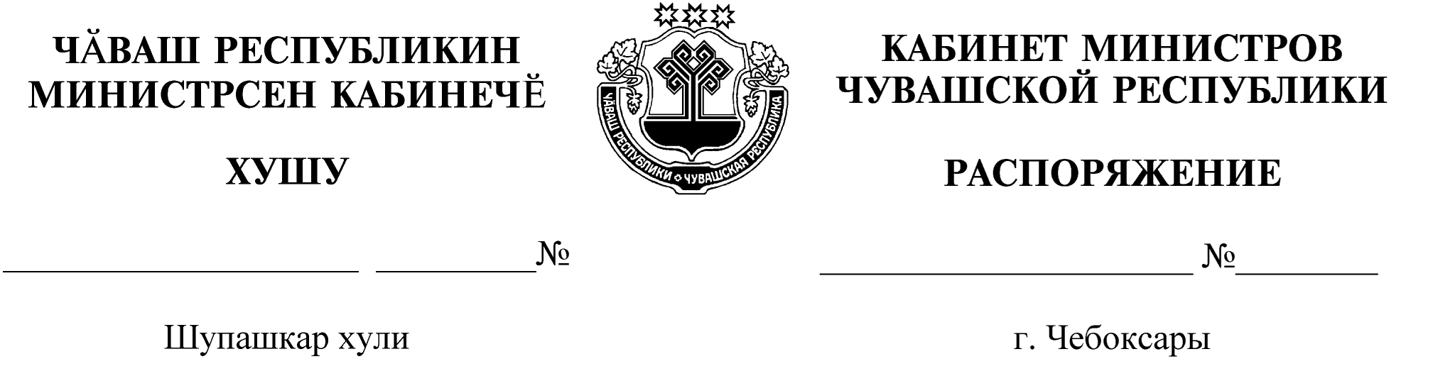
818-р

22.09.2020

818-р

22.09.2020

Освободить Ланцову Ольгу Константиновну от должности заместителя министра экономического развития и имущественных отношений Чувашской Республики.

Председатель Кабинета Министров
Чувашской Республики О.Николаев

